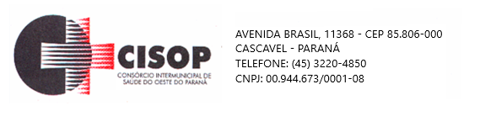

AVISO DE LICITAÇÃO DESERTA

PREGÃO ELETRÔNICO Nº 26/2022
PROCESSO ADMINISTRATIVO Nº 50/2022

TIPO:AQUISIÇÃO DE COMBUSTÍVEL PARA A FROTA DO CISOP

PREGOEIRO: GILMAR ANTÔNIO COZER

